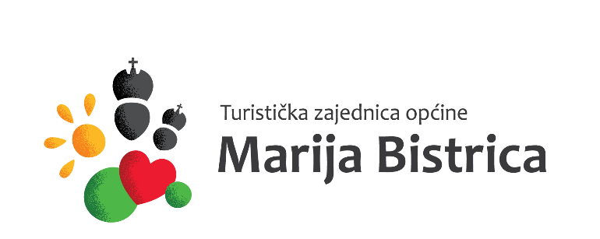

Zagrebačka bb, HR - 49246 Marija Bistrica,
Tel. +385 (0) 49 / 468-380, Fax. +385 (0) 49 / 301-011
OIB: 24739573126
www.tz-marija-bistrica.hr tzo.marija.bistrica@gmail.com

IZVJEŠĆE O RADU S FINANCIJSKIM
IZVJEŠĆEM ZA RAZDOBLJE OD 01.01.
DO 31.12. 2019.

Usvojeno na 6. sjednici Turističkog vijeća i 6. sjednici Skupštine 20. ožujka 2020.
Sadržaj
1. UVOD 2
1.1. MANIFESTACIJE 3
1.1.1 Bistrički fašinek 3
1.1.2 Ljeto u Mariji Bistrici 4
1.1.3 Advent u Mariji Bistrici 6
1.1.4 1. ljetna bistrička kolonija 7
1.1.5 Potpore manifestacijama 9
1.1.6 Ostale manifestacije 10
1.2. PROJEKTI 11
1.2.1. K suncu prosi svaka roža 11
1.2.2 Predimenzionirani konj 12
1.2.3 Podizanje kvalitete informiranja posjetitelja Marije Bistrice – digitalna info ploča 12
2. OSVRT NA POSJEĆENOST MARIJE BISTRICE U 2019. 14
3. DOLASCI I NOĆENJA TURISTA PREMA ZEMLJI PREBIVALIŠTA OD 01. SIJEČNJA DO 31. PROSINCA 2019. 15
4. PRIHODI I RASHODI U RAZDOBLJU OD 01.01. DO 31.12.2019. 17

1. UVOD

Tijekom 2019. Turistička zajednica općine Marija Bistrica je aktivno sudjelovala u aktivnostima koje su u skladu sa zadaćama Zajednice sukladno Statutu.
Zadaće Zajednice su sljedeće:

1. promoviranje turističke destinacije na razini općine samostalno i putem udruženog oglašavanja,
2. upravljanje javnom turističkom infrastrukturom danom na upravljanje od strane općine,
3. sudjelovanje u definiranju ciljeva i politike razvoja turizma na nivou općine,
4. sudjelovanje u stvaranju uvjeta za efikasnu koordinaciju javnog i privatnog sektora,
5. poticanje optimalizacije i uravnoteženje ekonomskih i društvenih koristi i koristi za okoliš,
6. izrada strateških i razvojnih planova turizma na nivou općine,
7. poticanje i sudjelovanje u uređenju općine u cilju unapređenja uvjeta boravka turista, osim izgradnje komunalne infrastrukture,
8. redovito, a najmanje svaka 4 mjeseca, prikupljanje i ažuriranje podataka o turističkoj ponudi, smještajnim i ugostiteljskim kapacitetima (kulturnim, sportskim i drugim manifestacijama) radnom vremenu zdravstvenih ustanova, banaka, pošte, trgovina i sl. i drugih informacija potrebnih za boravak i putovanje turista,
9. izdavanje turističkih promotivnih materijala,
10. obavljanje informativnih poslova u svezi s turističkom ponudom,
11. poticanje i organiziranje kulturnih, zabavnih, umjetničkih, sportskih i drugih manifestacija koje pridonose obogaćivanju turističke ponude,
12. koordinacija djelovanja svih subjekata koji su neposredno ili posredno uključeni u turistički promet radi zajedničkog dogovaranja, utvrđivanja i provedbe politike razvoja turizma i obogaćivanja turističke ponude,
13. poticanje, organiziranje i provođenje akcija u cilju očuvanja turističkog prostora, unapređivanja turističkog okružja i zaštite čovjekova okoliša, te prirodne i kulturne baštine,
14. poticanje, unapređivanje i promicanje specifičnih prirodnih i društvenih vrijednosti koje općinu čine turistički prepoznatljivom i stvaranje uvjeta za njihovo gospodarsko korištenje,
15. vođenje jedinstvenog popisa turista za područje općine, poglavito radi kontrole naplate boravišne pristojbe i stručne obrade podataka,
16. dnevno prikupljanje, tjedna i mjesečna obrada podataka o turističkom prometu na području općine,
17. provjera i prikupljanje podataka o prijavi i odjavi boravka turista u cilju suradnje s nadležnim inspekcijskim tijelima u nadzoru nad obračunom, naplatom i uplatom boravišne pristojbe, te prijavom i odjavom turista,
18. poticanje i sudjelovanje u aktivnostima obrazovanja stanovništva o zaštiti okoliša, očuvanju i unapređenju prirodnih i društvenih vrijednosti prostora u cilju razvijanja svijesti stanovništva o važnosti i učincima turizma, te svojih članova, odnosno njihovih zaposlenika u cilju podizanja kvalitete usluga,
19. organizacija provođenje i nadzor svih radnji promocije turističkog proizvoda općine sukladno smjernicama skupštine turističke zajednice, godišnjem programu rada i financijskom planu turističke zajednice općine,
20. ustrojavanje jedinstvenoga turističkoga informacijskog sustava, sustava prijave i odjave turista i statističke obrade,
21. obavljanje i drugih poslova propisanih ovim Zakonom ili drugim propisom.

MANIFESTACIJE

Bistrički fašinek
28. po redu Bistrički fašinek je održan 02. ožujka 2019. s početkom u 13,00 sati.
Na fašniku su sudjelovala djeca iz Dječjeg vrtića „Pušlek“, učenici Osnovne škole Marija Bistrica, djeca iz KUD-a Laz, Udruga umirovljenika Marija Bistrica, te tri grupe odraslih.
Fašnik je organiziran uz pomoć VZO Marija Bistrica, Općine Marija Bistrica, Udruge Hrvatska žena Marija Bistrica, te volontera. Fašnik je bio medijski pokriven od strane Radija Marija Bistrica.
Na manifestaciji je bilo 450 sudionika i 2000 posjetitelja.
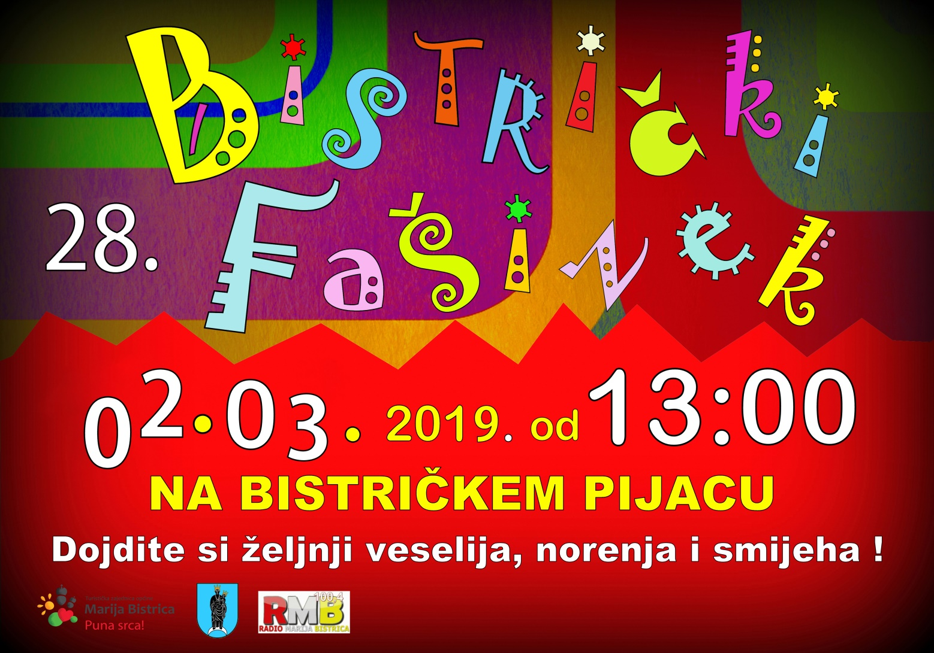

Planirani iznos sredstava: 15.000,00 kuna
Realizirano: 14.908,56 kune
Izvori sredstava: vlastita sredstva: 2.908,56 kune
sredstva iz proračuna Općine: 12.000,00 kuna.

Ljeto u Mariji Bistrici
Manifestacija „Ljeto u Mariji Bistrici“ trajala je od 9. lipnja do 2. rujna 2018.
Manifestaciju je posjetilo oko 40.000 posjetitelja.
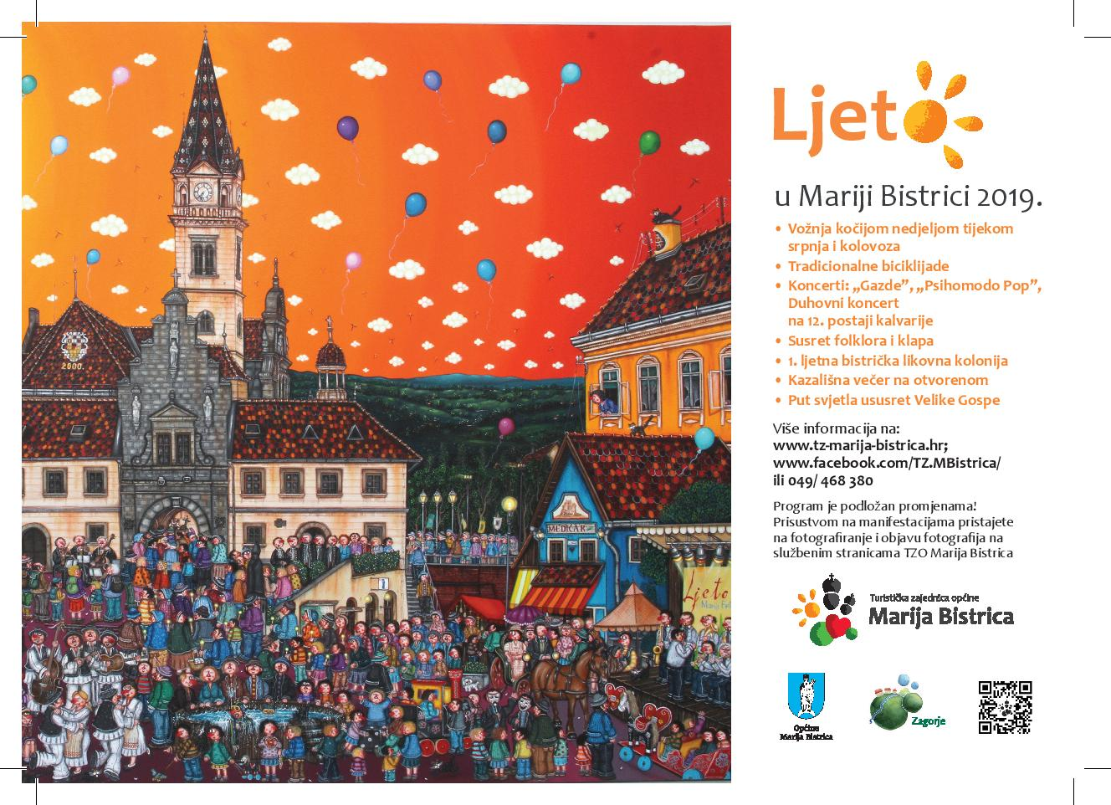
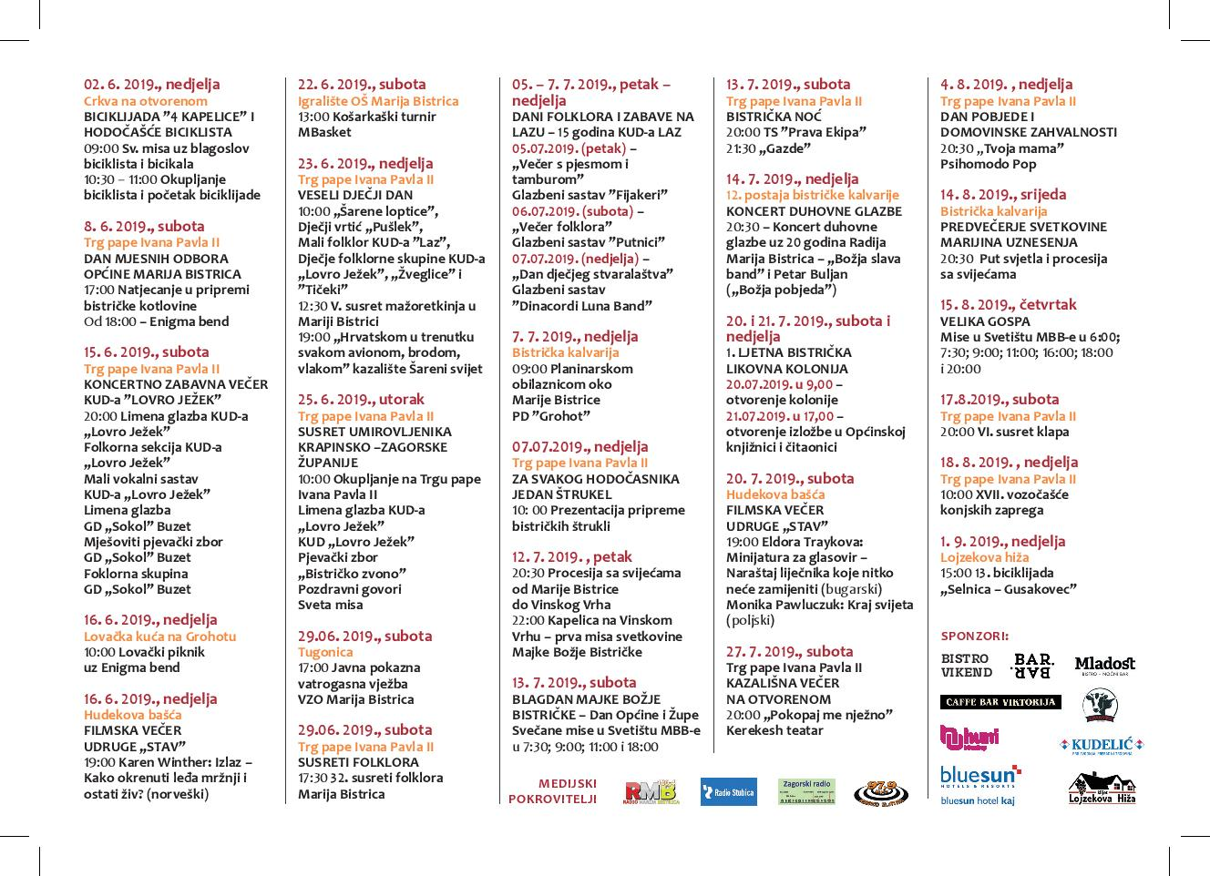
U organizaciji su pomogle udruge s područja općine Marija Bistrica, mjesni odbori, VZO Marija Bistrica, te Odbor za kulturu i turizam općine Marija Bistrica.
Manifestacija „Ljeto u Mariji Bistrici“ objedinjuje brojne kulturne, zabavne i sportske događaje namjenjene stanovnicima općine i posjetiteljima.
Cilj manifestacije je proširiti i upotpuniti turističku ponudu Marije Bistrice u ljetnim mjesecima organizacijom vlastitih događanja i sudjelovanja u organizaciji događaja čiji su organizatori udruge i društva koje djeluju na području općine Marija Bistrica

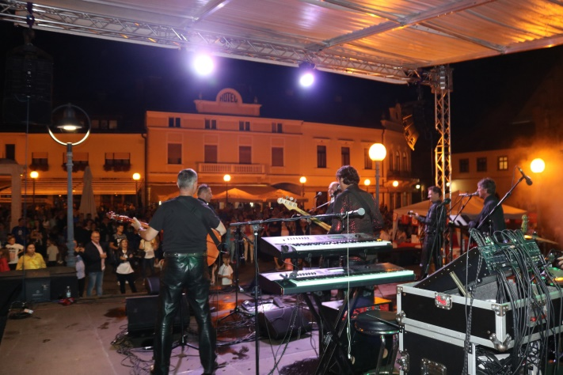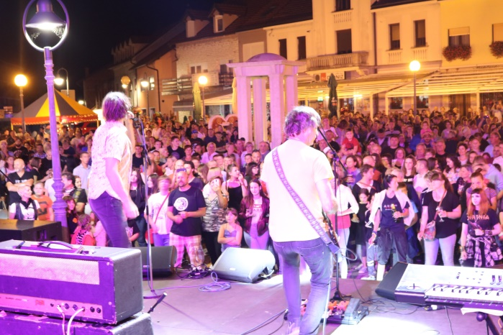

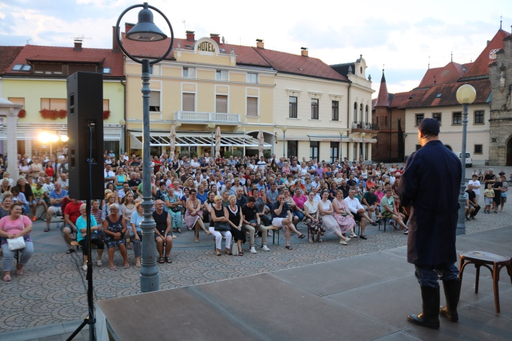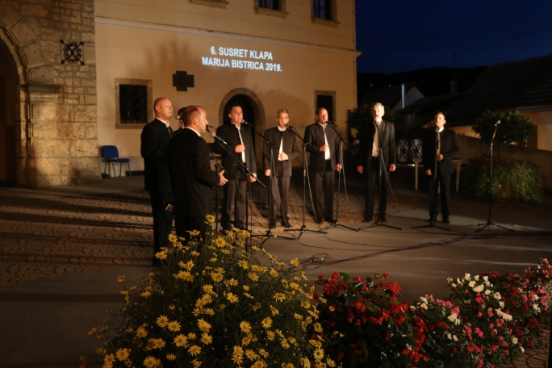

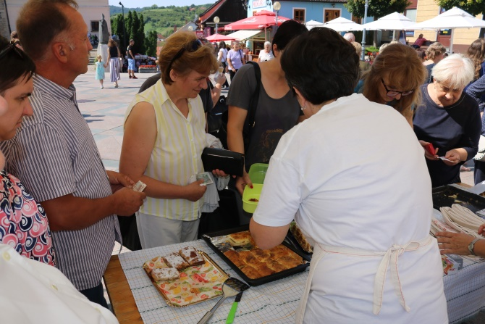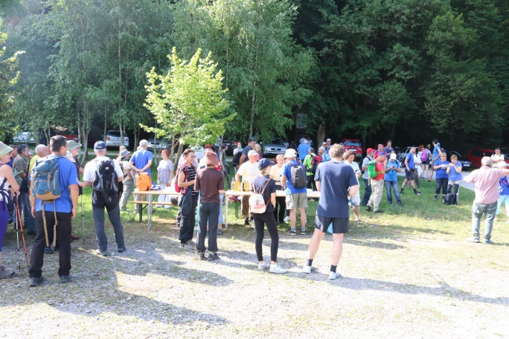

Planirani iznos sredstava: 160.000,00 kuna
Realizirano: 151.815,99 kune
Izvori sredstava: vlastita sredstva: 46.815,99 kune
sredstva iz proračuna Općine: 100.000,00 kuna
sredstva TZ Krapinsko – zagorske županije: 5.000,00 kuna.

Advent u Mariji Bistrici
Turistička zajednica općine Marija Bistrica po deveti put je organizirala manifestaciju „Advent u Mariji Bistrici“ koja je i ove godina bila vrlo uspješna. Kao lanjski partner „Adventa u Zagrebu“, i ove godine svi događaji našeg Adventa bili su oglašavani na službenim stranicama partnera, a u suradnji sa ZET-om svake nedjelje je bio organiziran besplatan prijevoz iz Zagreba na bistrički Advent.
U sklopu „Adventa u Mariji Bistrici“, a u suradnji s Auto Štagar d.o.o. iz Marije Bistrice, te brojnim drugim sponzorima, po četvrti put je organizirana „Bistrička božićna tombola“ koja je do sada prema zaradi i broju prodanih kupona bila najuspješnija. Ukupno je prodano 6.748 kupona, što iznosi 134.960,00 kuna.
Ukupan broj posjetitelja „Adventa u Mariji Bistrici“ prešao je brojku od 50.000 posjetitelja čime se još jednom pokazalo da se ciljevi ove manifestacije uspješno ostvaruju.
Planirani iznos sredstava: 239.322,18 kuna
Realizirano: 237.397,55kuna
Izvori sredstava: vlastita sredstva: 64.394,96 kuna
sredstva iz proračuna Općine: 135.000,00 kuna
sredstva sponzora i donacija: 12.202,59 kuna,
sredstva iz proračuna KZŽ: 5.000,00 kuna
sredstva TZ KZŽ: 20.000,00 kuna.

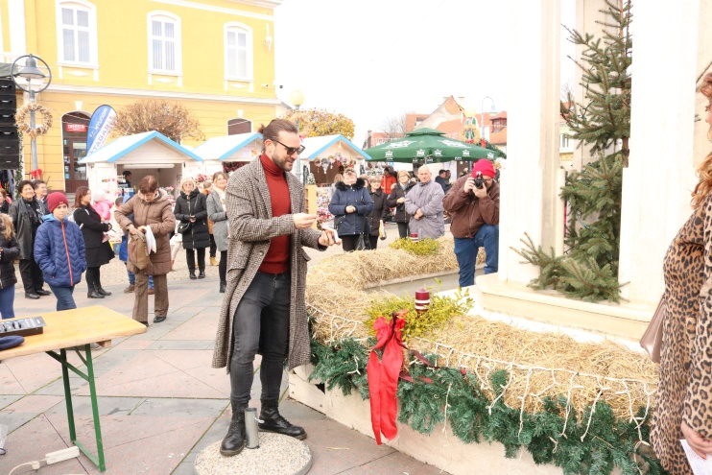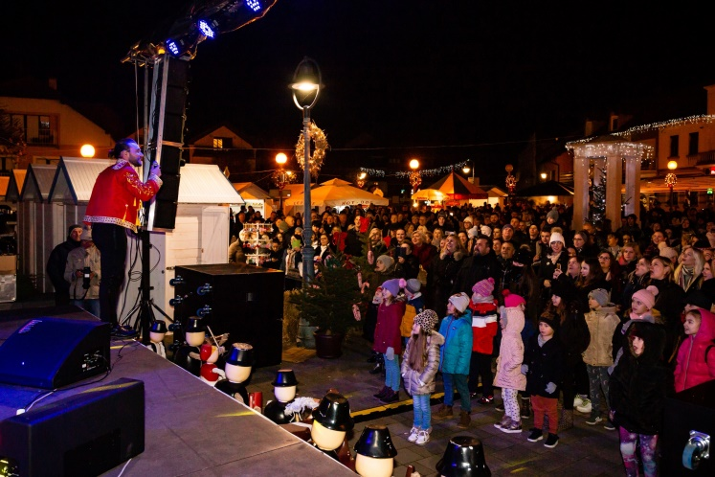

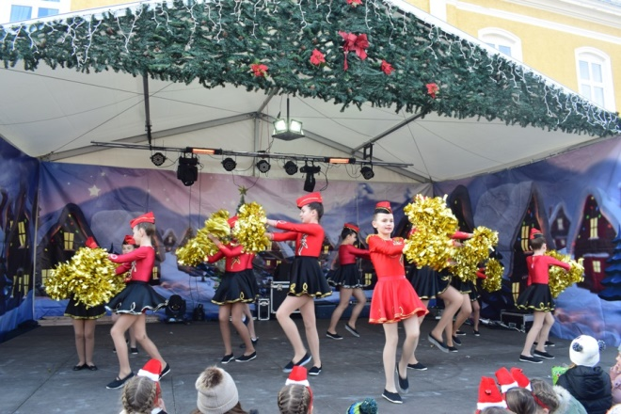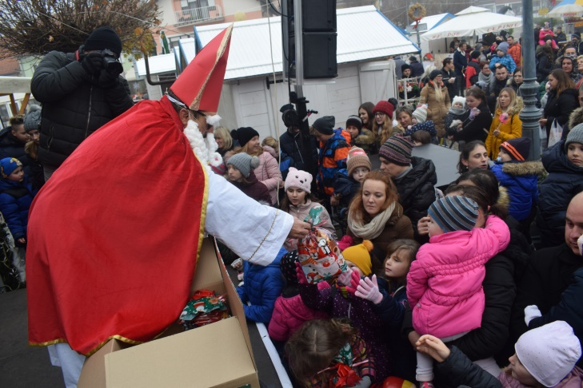
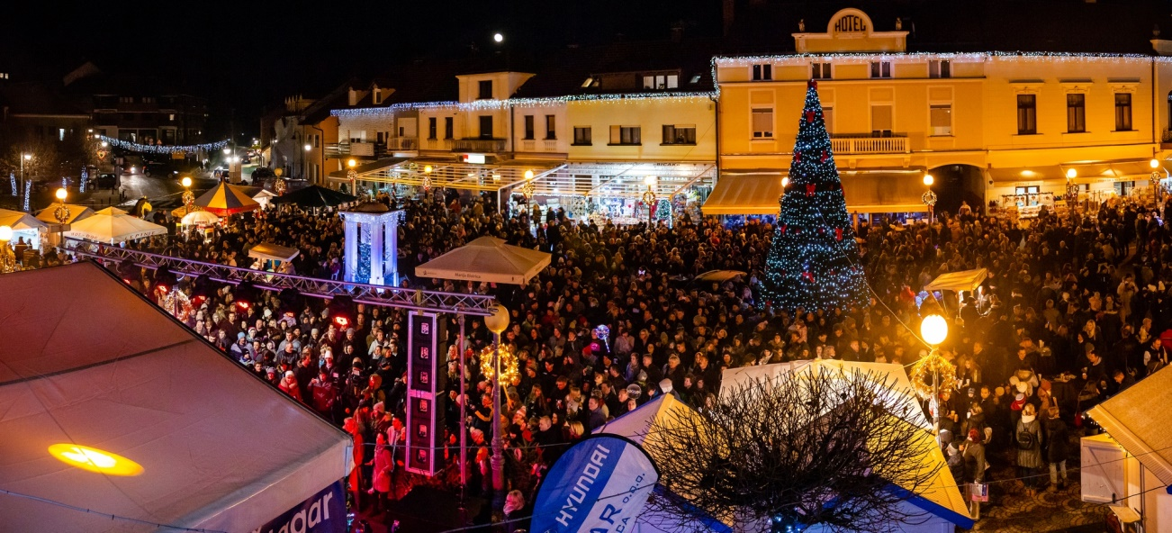

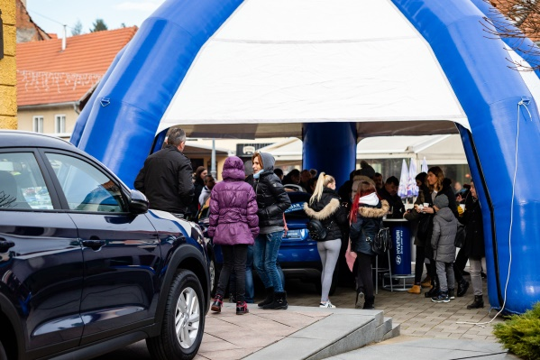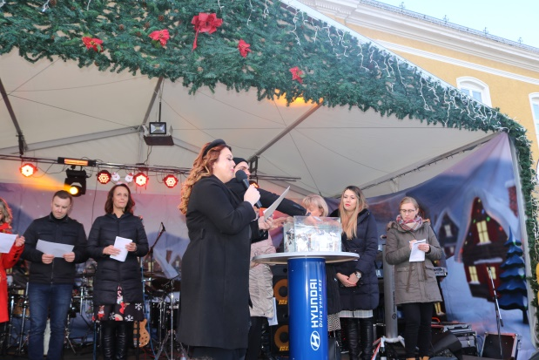
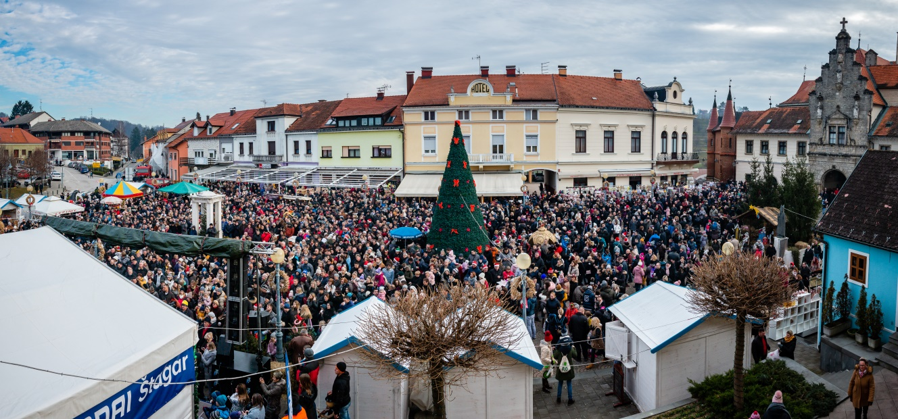

1. ljetna bistrička kolonija
Prva ljetna bistrička likovna kolonija, trajala je dva dana, odnosno 20. i 21. srpnja na središnjem bistričkom trgu. Sudjelovalo je 16 umjetnika – Željko Breka, Birgit Brlečić, Drago Cvijetić, Jasenka Ferijanić, Zlatko Kuhar, Zdenka Lazar, Ivanka Leskovar, Damir Lukina, Radmilo Mihajlović, Mladenka Mikulec, Milena Mikuš, Željko Perešin, Andrea Pezić, Zvonko Pižir, Martina Sambol i Lorena Škuranec. Po završetku kolonije, u nedjelju je u Općinskoj knjižnici i čitaonici Marija Bistrica otvorena i izložba, koja se mogla razgledati u radnom vremenu knjižnice do kraja rujna. Izložbu je uz najaktivnije sudionike Željka Perešina i Zvonka Pižira otvorio načelnik Općine Marija Bistrica Josip Milički, a o samim djelima pohvalno se izrazio kritičar Darko Bubanko. Program otvorenja su upotpunili i mladi umjetnici, Nika Kovačić na gitari i svestrani Jurica Galoić, koji je najprije recitirao stihove Josipa Ozimca, a potom zasvirao i gitaru.
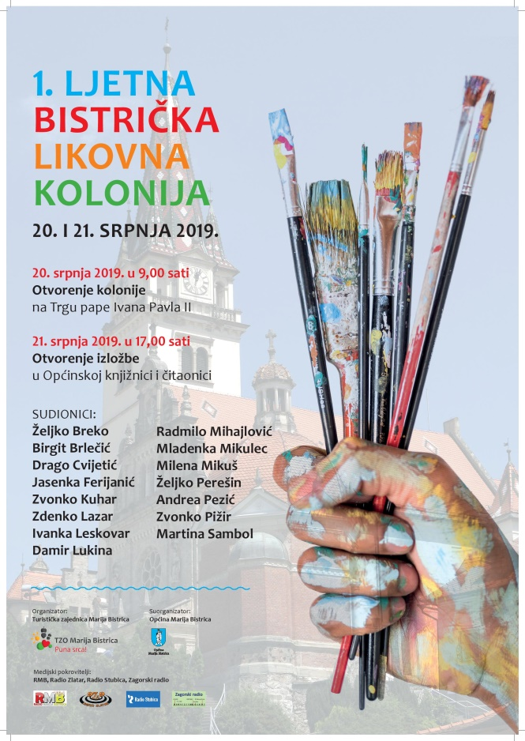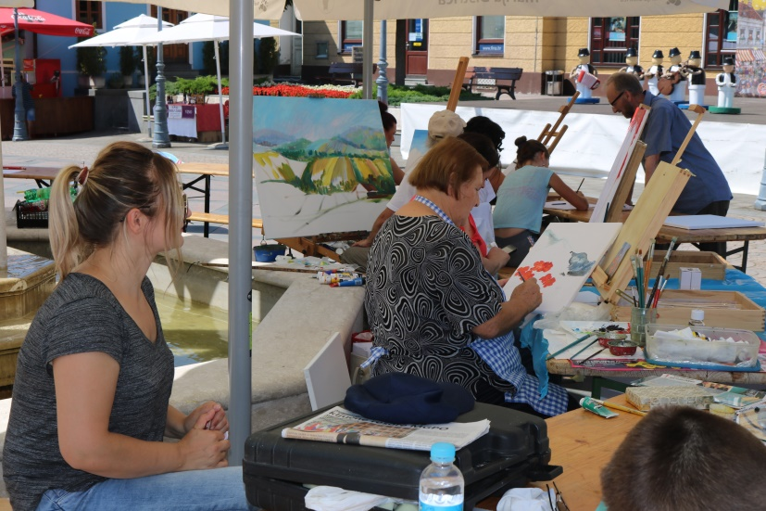
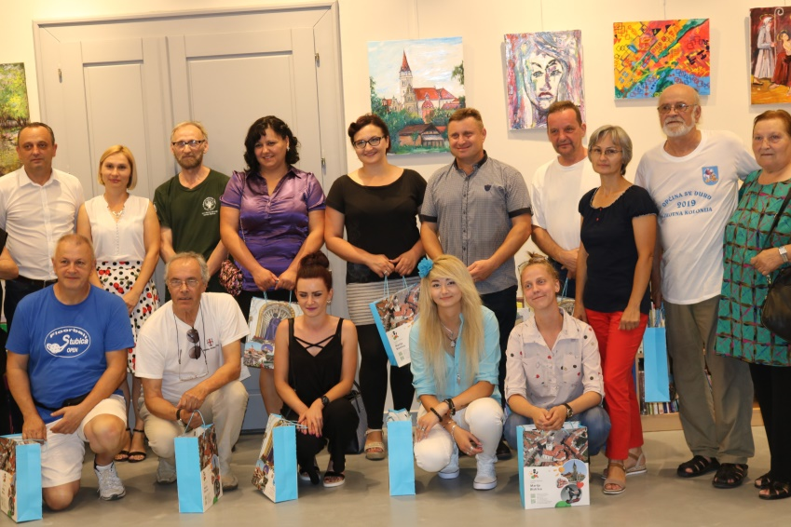
Planirani iznos sredstava: 11.000,00 kuna
Realizirano: 11.961,06 kuna
Izvori sredstava: vlastita sredstva: 11.961,06 kuna

Potpore manifestacijama
TZO Marija Bistrica svake godine kao suorganizator pomaže održavanju različitih manifestacija na području općine Marija Bistrica.
U 2019. TZO Marija Bistrica je bila suorganizator sljedećim događanjima:
- Vincekovo u Mariji Bistrici
- Susret folklora
- Dani folklora i zabave na Lazu
- Martinje u Mariji Bistrici
- Božićni koncerti
- Lovački piknik
- MBasket

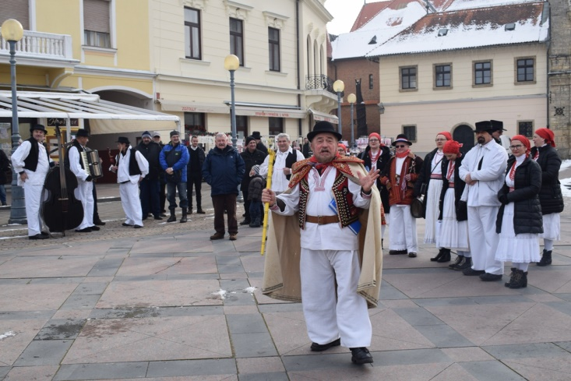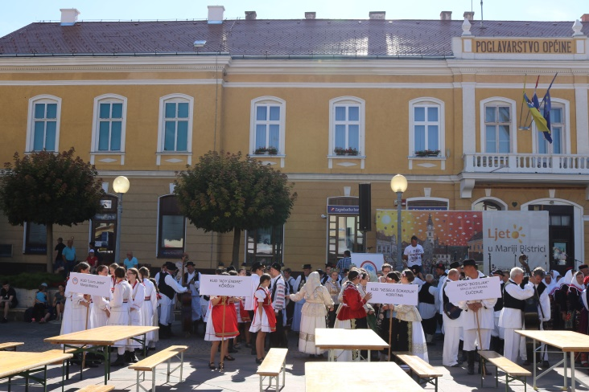

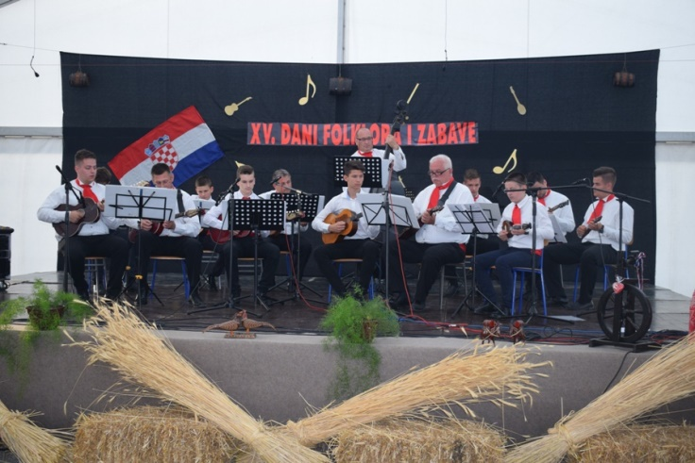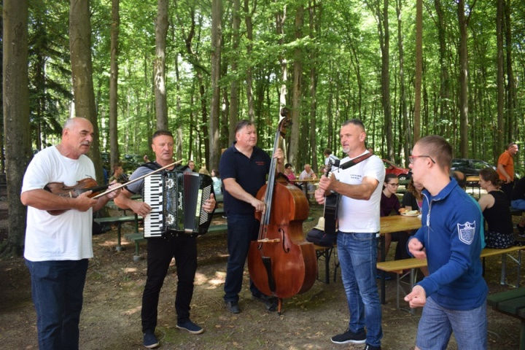

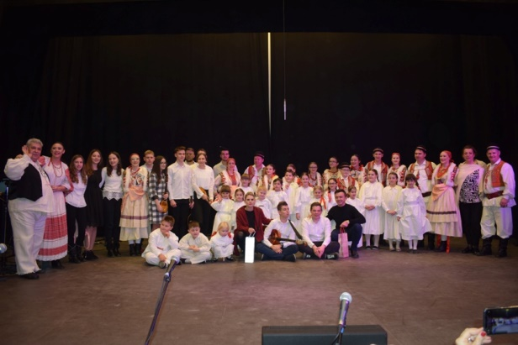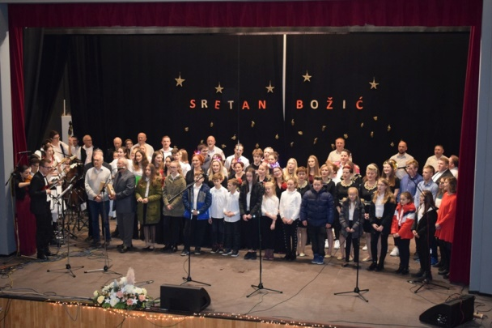

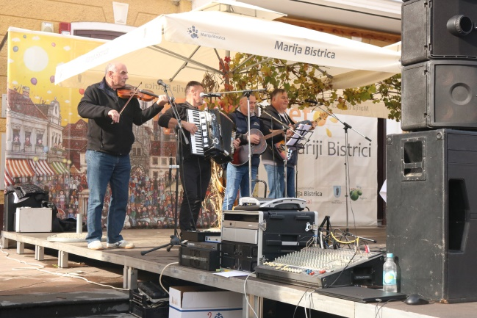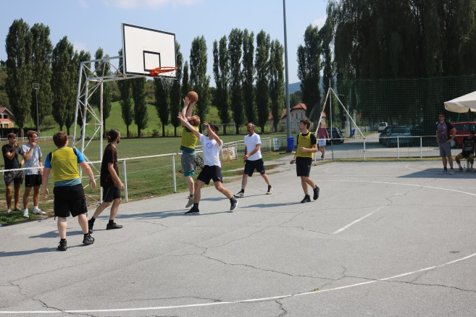

Planirani iznos sredstava: 2.500,00 kuna
Realizirano: 2.000,00 kuna
Izvori sredstava: vlastita sredstva: 2.000,00 kuna.

Ostale manifestacije
Uz glavne manifestacije, „Ljeto u Mariji Bistrici“ i „Advent u Mariji Bistrici“, TZO Marija Bistrica organizira i druge manifestacije.
U 2019. organizirane su dvije biciklijade:
- Biciklijada 4 kapelice i Bike hodočašće 2. lipnja 2019. na kojoj je sudjelovalo oko 250 biciklista
- Biciklijada Selnica Gusakovec 1. rujna 2019. na kojoj je sudjelovalo oko 300 biciklista
- Dan mjesnih odbora 8. lipnja 2019. na kojem se članovi mjesnih odbora općine Marija Bistrica natječu u pripremi kotlovine

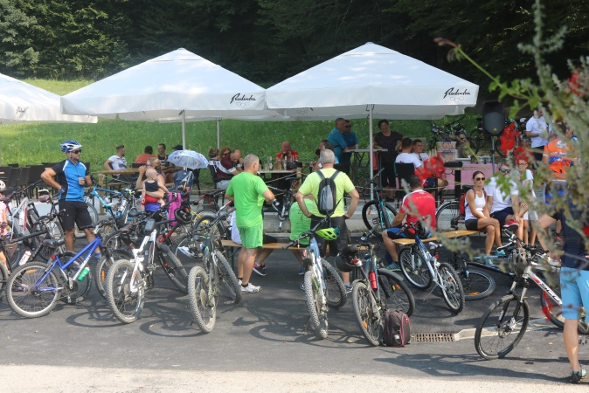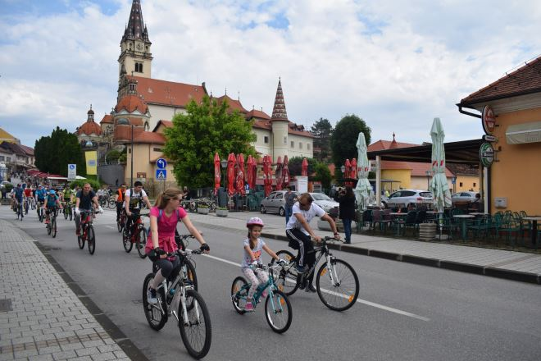
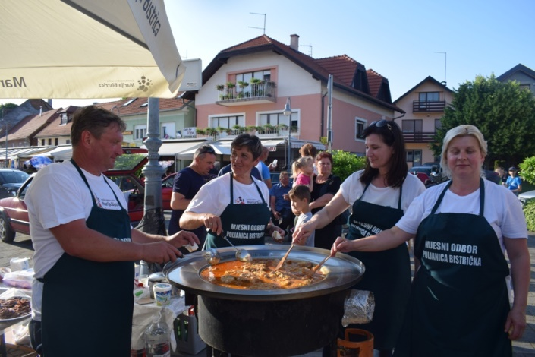
Planirani iznos sredstava: 21.000,00 kuna
Realizirano: 21.036,34 kuna
Izvori sredstava: vlastita sredstva: 21.036,34 kuna.

PROJEKTI

K suncu prosi svaka roža
TZO Marija Bistrica svake godine nagradni natječaj za najljepšu okućnicu općine Marija Bistrica. Nagradni natječaj je trajao do 20. kolovoza 2019.
Ocjenjivanje je vršila komisija prema sljedećim kriterijima:
1. cvjetnost i krajobrazno uređenje
2. opremljenost (kućni broj, uređena ograda)
3. originalnost i utjecaj na izgled destinacije/ulice
4. opći dojam
Nagrade za najbolje uređenje su se dodjelile: prvo mjesto poklon bon od 500,00 kuna, drugo mjesto poklon bon od 300,00 kuna i treće mjesto poklon bon od 200,00 kuna. Dodjela nagrada je bila održana u sklopu manifestacije „Advent u Mariji Bistrici“.
Planirani iznos sredstava: 1.500,00 kuna
Realizirano: 1.412,55 kuna
Izvori sredstava: vlastita sredstva: 1.412,55 kuna.

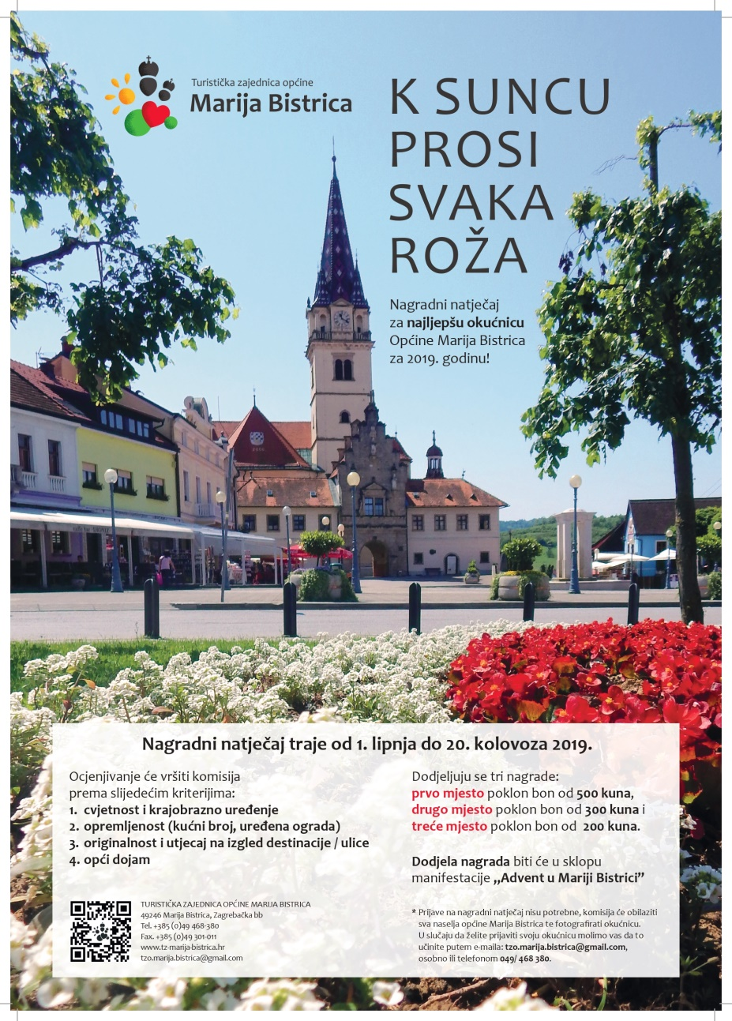

1.2.2 Predimenzionirani konj
Ciljevi projekta predimenzioniranih tradicijskih dječjih drvenih igračaka su upotpunjenje turističke ponude Marije Bistrice, a krajnji cilj je stvaranje muzeja drvenih igračaka.
S obzirom na njihovu mobilnost, otvara se mogućnost da se igračke transportiraju po cijeloj državi kao atrakcija na turističkim događanjima vezanih uz promociju kulturne baštine.

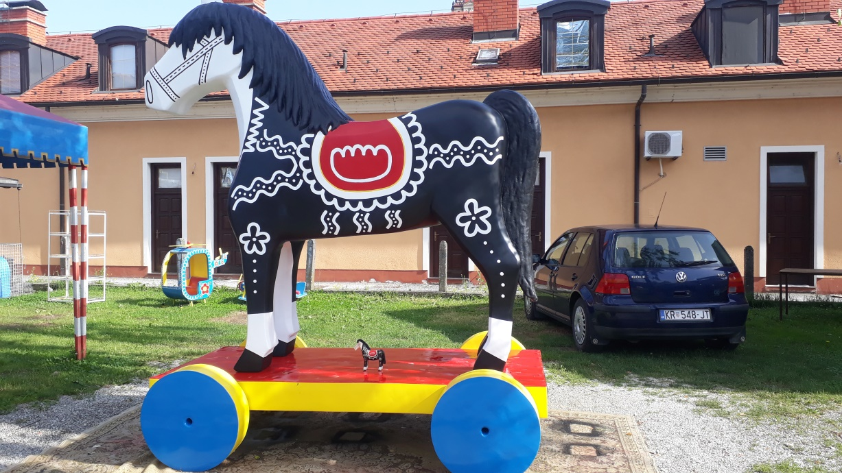
Planirani iznos sredstava: 35.000,00kuna
Realizirano: 35.000,00 kuna
Izvori sredstava: sredstva dobivena u projektu ROK 4: 35.000,00 kuna
(sredstva na deviznom računu)

1.2.3 Podizanje kvalitete informiranja posjetitelja Marije Bistrice – digitalna info ploča

Nakon odabira najpovoljnije ponude, nabavljen je „TOTEM LCD 55''“ – digitalni totem s jednostranim LCD displeyem 55'', octacore računalo 4mb ram/16 ram memo, komunikacija WiFI i 4G bežićno, tijelo totema od aluminija, zaštita IP65, čelična konstrukcija, stope za prihvat. Za montažu je napravljen betonski temelj cca 0.6m3, te je osigurano stalno napajanje el.energije.
Totem je kupljen od tvrtke RINEO DIZAJN d.o.o. iz Zagreba, te je ista odradila i montažu totema.
Totem je postavljen 21.
listopada 2019., a u rad je pušten 23. listopada 2019.

Planirani iznos sredstava: 26.093,75 kuna
Realizirano: 26.093,75 kuna
Izvori sredstava: sredstva dobivena na natječaju HTZ: 9.000,00 kuna
vlastita sredstva: 17.093,75 kuna

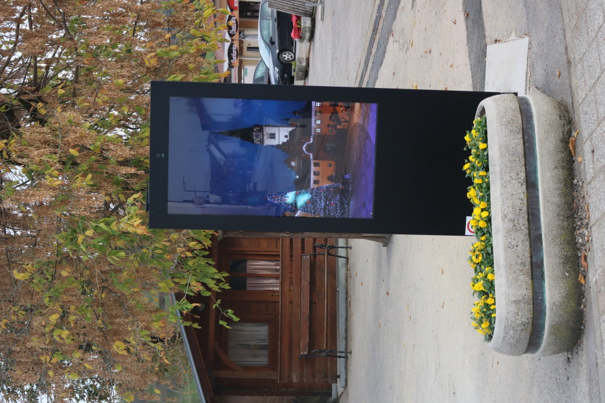

OSVRT NA POSJEĆENOST MARIJE BISTRICE U 2019.

Godina | Ukupan broj posjetitelja vjerskog turizma | Strani
1999. | 492.100
2000. | 530.000
2001. | 647.000
2002. | 540.000
2003. | 705.410 | 17.103
2004. | 728.770 | 15.620
2005. | 715.000 | 17.480
2006. | 766.700 | 22.620
2007. | 800.000 | 26.000
2008. | 803.660 | 21.300
2009. | 894.500 | 52.500
2010. | 863.000 | 69.500
2011. | 943.000 | 104.000
2012. | 919.000 | 110.200
2013. | 950.000 | 166.000
2014. | 883.000 | 127.000
2015. | 812.000 | 130.000
2016. | 1.022.300 | 130.900
2017. | 970.740 | 129.240
2018. | 956.170 | 121.400
2019. | 971.250 | 125.900

Mariju Bistricu je u 2019. posjetilo 971.250 posjetitelja, od čega 125.900 stranih posjetitelja, što je za 15.080 više nego u 2018.

DOLASCI I NOĆENJA TURISTA PREMA ZEMLJI PREBIVALIŠTA OD 01. SIJEČNJA DO 31. PROSINCA 2019.

Država | Dolasci | Noćenja | Broj turista | Udio dolazaka | Udio noćenja
Hrvatska | 5.651 | 9.529 | 5.662 | 36,08% | 43,11%
Poljska | 2.818 | 2.866 | 2.822 | 17,99% | 12,96%
Koreja, Republika | 2.526 | 2.555 | 2.526 | 16,13% | 11,56%
Kina | 1.470 | 1.733 | 1.470 | 9,39% | 7,84%
Njemačka | 620 | 1.121 | 655 | 3,96% | 5,07%
Tajvan, Kina | 601 | 738 | 601 | 3,84% | 3,34%
Slovenija | 263 | 445 | 263 | 1,68% | 2,01%
Austrija | 185 | 441 | 187 | 1,18% | 1,99%
Bosna i Hercegovina | 164 | 313 | 164 | 1,05% | 1,42%
Francuska | 134 | 177 | 134 | 0,86% | 0,80%
Srbija | 122 | 213 | 122 | 0,78% | 0,96%
Japan | 108 | 166 | 108 | 0,69% | 0,75%
Ostale azijske zemlje | 99 | 130 | 99 | 0,63% | 0,59%
SAD | 89 | 100 | 89 | 0,57% | 0,45%
Mađarska | 73 | 131 | 73 | 0,47% | 0,59%
Italija | 63 | 91 | 63 | 0,40% | 0,41%
Češka | 62 | 68 | 62 | 0,40% | 0,31%
Izrael | 59 | 130 | 59 | 0,38% | 0,59%
Slovačka | 59 | 89 | 59 | 0,38% | 0,40%
Švicarska | 54 | 133 | 58 | 0,34% | 0,60%
Belgija | 53 | 77 | 53 | 0,34% | 0,35%
Hong Kong, Kina | 46 | 63 | 46 | 0,29% | 0,28%
Tajland | 33 | 33 | 33 | 0,21% | 0,15%
Rumunjska | 32 | 59 | 32 | 0,20% | 0,27%
Kanada | 29 | 70 | 29 | 0,19% | 0,32%
Španjolska | 29 | 30 | 29 | 0,19% | 0,14%
Ujedinjena Kraljevina | 25 | 53 | 25 | 0,16% | 0,24%
Nizozemska | 25 | 38 | 25 | 0,16% | 0,17%
Albanija | 24 | 50 | 24 | 0,15% | 0,23%
Kosovo | 22 | 101 | 22 | 0,14% | 0,46%
Makedonija | 19 | 83 | 19 | 0,12% | 0,38%
Indonezija | 19 | 19 | 19 | 0,12% | 0,09%
Australija | 12 | 39 | 12 | 0,08% | 0,18%
Bugarska | 12 | 23 | 12 | 0,08% | 0,10%
Crna Gora | 11 | 25 | 11 | 0,07% | 0,11%
Ukrajina | 9 | 95 | 9 | 0,06% | 0,43%
Turska | 7 | 19 | 7 | 0,04% | 0,09%
Irska | 6 | 12 | 6 | 0,04% | 0,05%
Švedska | 5 | 7 | 5 | 0,03% | 0,03%
Portugal | 4 | 7 | 4 | 0,03% | 0,03%
Rusija | 4 | 7 | 4 | 0,03% | 0,03%
Danska | 3 | 5 | 3 | 0,02% | 0,02%
Litva | 3 | 3 | 3 | 0,02% | 0,01%
Cipar | 2 | 8 | 2 | 0,01% | 0,04%
Ostale zemlje Sjeverne Amerike | 2 | 4 | 2 | 0,01% | 0,02%
Finska | 2 | 3 | 2 | 0,01% | 0,01%
Meksiko | 2 | 2 | 2 | 0,01% | 0,01%
Bjelorusija | 1 | 1 | 1 | 0,01% | 0,00%
Indija | 1 | 1 | 1 | 0,01% | 0,00%
Strani turisti: | 10.011 | 12.577 | 10.056 | 63,92% | 56,89%
Domaći turisti: | 5.651 | 9.529 | 5.662 | 36,08% | 43,11%
UKUPNO: | 15.662 | 22.106 | 15.718 | 100,00% | 100,00%

U 2019. godini u smještajnim objektima ostvareno je ukupno 22.106 noćenja, te 15.662 dolazaka, što je u odnosu na 2018. godinu povećanje za 1.040 noćenja te 1.232 dolaska.

Potrebno je istaknuti su otvorene dvije nove kuće za odmor, čime se povećao broj ležajeva u privatnom smještaju za 7 ležajeva.

Najviše noćenja ostvarili su Poljaci (2.866) i Koreanci (2.555) čime se nastavlja pozitivan trend dolazaka gostiju iz tih dviju zemalja.

PRIHODI I RASHODI U RAZDOBLJU OD 01.01. DO 31.12.2019.

RB | PRIHODI PO VRSTAMA | PLAN 2019. | Ostvareno 31.12.2019. | Indeks plan 2019/ ostvareno 2019 | Struktura %
1. | Prodaja robe i pružanje usluga | 320,00 | 349,00 | 109,06 | 0,03%
1.1. | Prodaja suvenira | 320,00 | 349,00 | 109,06 | 0,03%
1.2. | Pružanje usluga | 0,00 | 0,00 | 0,00 | 0,00%
2. | Prihodi od boravišne pristojbe | 130.000,00 | 137.412,19 | 105,70 | 13,37%
3. | Prihodi od turističke članarine | 108.000,00 | 114.711,16 | 106,21 | 11,16%
4. | Prihodi iz proračuna općine/grada/državnog | 592.000,00 | 592.000,00 | 100,00 | 57,62%
4.1. | Za programske aktivnosti | 247.000,00 | 247.000,00 | 100,00 | 24,04%
4.1.1. | Ljeto u Mariji Bistrici | 100.000,00 | 100.000,00 | 100,00 | 9,73%
4.1.2. | Advent u Mariji Bistrici | 135.000,00 | 135.000,00 | 100,00 | 13,14%
4.1.3. | Bistrički fašinek | 12.000,00 | 12.000,00 | 100,00 | 1,17%
4.2. | Za funkcioniranje turističkog ureda | 340.000,00 | 340.000,00 | 100,00 | 33,09%
4.3. | Proračun županije | 5.000,00 | 5.000,00 | 100,00 | 0,49%
4.4. | Proračun države | 0,00 | 0,00 | 0,00 | 0,00%
5. | Inozemne vlade i međunarodne organizacije | 0,00 | 0,00 | 0,00 | 0,00%
6. | Trg. društva i ostale pravne osobe | 0,00 | 0,00 | 0,00 | 0,00%
7. | Prihod od drugih aktivnosti | 59.260,88 | 61.063,47 | 103,04 | 5,94%
7.1. | Sufinanciranje na temelju natječaja Min. Turizma | 0,00 | 0,00 | 0,00 | 0,00%
7.2. | Sufinanciranje HTZ | 9.000,00 | 9.000,00 | 100,00 | 0,88%
7.3. | Sufinanciranje na temelju natječaja TZKZŽ | 25.000,00 | 25.000,00 | 100,00 | 2,43%
7.4. | Info table | 0,00 | 0,00 | 0,00 | 0,00%
7.6. | Donacije | 5.900,00 | 5.702,59 | 96,65 | 0,55%
7.7. | Sponzorstva | 5.300,00 | 7.300,00 | 137,74 | 0,71%
7.8. | Sufinanciranje na temelju programa HZZ | 14.060,88 | 14.060,88 | 100,00 | 1,37%
8. | Prijenos prihoda prethodne godine (Višak prethodne godine ukoliko je isti ostvaren) | 0,00 | 0,00 | 0,00 | 0,00%
9. | Ostali nespomenuti prihodi (Bistrička božićna tombola, povrat sredstava za kupnju fotoaparat) | 150.950,00 | 123.560,86 | 81,86 | 12,03%
9.1. | Prihod od aktivnosti u Adventu | 110.000,00 | 116.940,00 | 106,31 | 11,38%
9.2. | Prihod od Biciklijade 4 Kapelice | 1.950,00 | 1.980,00 | 101,54 | 0,19%
9.3. | Prihod od Biciklijade Selnica - Gusakovec | 3.000,00 | 3.000,00 | 100,00 | 0,29%
9.4. | Ostali prihod | 36.000,00 | 1.640,86 | 4,56 | 0,16%
 | SVEUKUPNO PRIHODI | 1.040.530,88 | 1.029.096,68 | 98,90 | 100,16%
RB | RASHODI PO VRSTAMA
I. | ADMINISTRATIVNI RASHODI | 524.108,70 | 439.315,73 | 83,82 | 47,10%
1. | Rashodi za radnike | 303.300,00 | 281.501,45 | 92,81 | 30,18%
1.1. | Neto plaće | 180.000,00 | 172.503,47 | 95,84 | 18,49%
1.2. | Doprinosi iz plaća i porezi | 67.000,00 | 59.151,48 | 88,29 | 6,34%
1.3. | Darovi za djecu | 1.800,00 | 1.800,00 | 100,00 | 0,19%
1.4. | Darovi zaposlenima | 6.500,00 | 6.500,00 | 100,00 | 0,70%
1.5. | Doprinosi na plaće | 48.000,00 | 41.546,50 | 86,56 | 4,45%
2. | Rashodi ureda | 220.808,70 | 157.814,28 | 71,47 | 16,92%
2.1. | Naknade troškova zaposlenima | 27.000,00 | 26.365,03 | 97,65 | 2,83%
2.1.1. | Službena putovanja | 6.000,00 | 4.712,00 | 78,53 | 0,51%
2.1.2. | Naknade za prijevoz | 14.000,00 | 15.306,00 | 109,33 | 1,64%
2.1.3. | Naknade volonterima/studentima | 7.000,00 | 6.347,03 | 90,67 | 0,68%
2.2. | Rashodi za usluge | 52.500,00 | 49.511,77 | 94,31 | 5,31%
2.2.1. | Telefon i Internet | 12.000,00 | 11.735,16 | 97,79 | 1,26%
2.2.2. | Poštarina | 3.000,00 | 1.562,85 | 52,10 | 0,17%
2.2.3. | Tekuće i invest. održavanje | 1.000,00 | 1.356,25 | 135,63 | 0,15%
2.2.4. | Komunalne usluge | 1.500,00 | 1.457,51 | 97,17 | 0,16%
2.2.5. | Zakupnine i najamnine, oprema, javna površina | 9.000,00 | 7.150,00 | 79,44 | 0,77%
2.2.6. | Intelektualne i ost. Usluge | 25.000,00 | 26.000,00 | 104,00 | 2,79%
2.2.7. | Ostale usluge | 1.000,00 | 250,00 | 25,00 | 0,03%
2.3. | Rashodi za materijal i energiju | 17.808,70 | 18.067,74 | 101,45 | 1,94%
2.3.1. | Uredski materijal | 5.000,00 | 7.476,98 | 149,54 | 0,80%
2.3.2. | Materija za čišćenje i održavanje | 200,00 | 0,00 | 0,00 | 0,00%
2.3.3. | Nabavna vrijednost prodaje suvenira | 0,00 | 0,00 | 0,00 | 0,00%
2.3.4. | Ostali materijalni rashodi | 500,00 | 151,00 | 30,20 | 0,02%
2.3.5. | Energija | 10.000,00 | 8.331,06 | 83,31 | 0,89%
2.3.6. | Sitni materijal | 2.108,70 | 2.108,70 | 100,00 | 0,23%
2.4. | Ostali rashodi | 15.000,00 | 15.971,26 | 106,48 | 1,71%
2.4.1. | Reprezentacija | 15.000,00 | 15.971,26 | 106,48 | 1,71%
2.5. | Financijski rashodi | 4.000,00 | 3.902,61 | 97,57 | 0,42%
2.5.1. | Bankarske usluge i platni promet | 4.000,00 | 3.902,61 | 97,57 | 0,42%
2.6. | Ostali rashodi | 1.500,00 | 974,46 | 64,96 | 0,10%
2.7. | Ulaganja u imovinu | 103.000,00 | 43.021,41 | 41,77 | 4,61%
2.7.1. | Nabava dugotrajne imovine | 103.000,00 | 43.021,41 | 41,77 | 4,61%
2.7.2. | Smeđa signalizacija | 0,00 |  | 0,00 | 0,00%
II. | DIZAJN VRIJEDNOSTI | 450.322,18 | 444.532,05 | 98,71 | 47,66%
1. | Poticanje i sudjelovanje u uređenju općine | 1.500,00 | 1.412,55 | 94,17 | 0,15%
2. | Manifestacije | 437.822,18 | 431.158,44 | 98,48 | 46,22%
2.1. | Kulturno-zabavne | 414.322,18 | 408.122,10 | 98,50 | 43,75%
2.1.1. | Ljeto u Mariji Bistrici | 160.000,00 | 155.815,99 | 98,01 | 16,81%
2.1.6. | Advent u Mariji Bistrici | 239.322,18 | 237.397,55 | 98,78 | 25,34%
2.1.7. | Bistrički fašinek | 15.000,00 | 14.908,56 | 99,39 | 1,60%
2.1.8. | Bistrička dobrodošlica | 0,00 | 0,00 | 0,00 | 0,00%
2.2. | Ostale manifestacije | 21.000,00 | 21.036,34 | 100,17 | 2,26%
2.3. | Potpore manifestacijama i donacije | 2.500,00 | 2.000,00 | 80,00 | 0,21%
3. | Novi proizvodi | 11.000,00 | 11.961,06 | 108,74 | 1,28%
3.1. | Programi | 11.000,00 | 11.961,06 | 108,74 | 1,28%
3.1.1. | Park skulptura - Centar za posjetitelje | 0,00 | 0,00 | 0,00 | 0,00%
3.1.2. | Obilježavanje važnih bistričkih obljetnica | 0,00 | 0,00 | 0,00 | 0,00%
3.1.3. | Izložba papa Ivan Pavao II | 0,00 | 0,00 | 0,00 | 0,00%
3.1.4. | Ostali programi - Ljetna likovna kolonija | 11.000,00 | 11.961,06 | 108,74 | 1,28%
3.2. | Potpora razvoju DMK-a | 0,00 | 0,00 | 0,00 | 0,00%
III. | KOMUNIKACIJA VRIJEDNOSTI | 23.400,00 | 17.937,50 | 76,66 | 1,92%
1. | Online komunikacije | 6.400,00 | 4.812,50 | 75,20 | 0,52%
1.1. | Internet oglašavanje | 1.000,00 |  | 0,00 | 0,00%
1.2. | Internet stranice i upravljanje Internet stranicama | 5.400,00 | 4.812,50 | 89,12 | 0,52%
2. | Offline komunikacije | 17.000,00 | 13.125,00 | 77,21 | 1,41%
2.1. | Oglašavanje u promotivnim kampanjama javnog i privatnog sektora | 5.000,00 |  | 0,00 | 0,00%
2.1.1. | Oglašavanje u tisku i na TV | 5.000,00 | 4.850,00 | 97,00 | 0,52%
2.1.2. | Oglašavanje na radiju | 0,00 | 0,00 | 0,00 | 0,00%
2.2. | Brošure i ostali tiskani materijali | 11.000,00 | 13.125,00 | 119,32 | 1,41%
2.3. | Suveniri i promo materijali | 1.000,00 | 0,00 | 0,00 | 0,00%
2.4. | Info table | 0,00 |  | 0,00 | 0,00%
IV. | DISTRIBUCIJA I PRODAJA VRIJEDNOSTI | 0,00 |  | 0,00 | 0,00%
1. | Sajmovi (u skladu sa zakonskim propisima i propisanim pravilima za sustav TZ) | 0,00 |  | 0,00 | 0,00%
2. | Studijska putovanja | 0,00 |  | 0,00 | 0,00%
3. | Posebne prezentacije | 0,00 |  | 0,00 | 0,00%
V. | INTERNI MARKETING | 1.100,00 | 1.100,00 | 100,00 | 0,12%
1. | Edukacija (zaposleni, subjekti javnog i privatnog sektora) | 1.100,00 | 1.100,00 | 100,00 | 0,12%
2. | Studijska putovanja novinara | 0,00 |  | 0,00 | 0,00%
3. | Posebne prezentacije | 0,00 |  | 0,00 | 0,00%
VI. | MARKETINŠKA INFRASTRUKTURA | 1.600,00 | 1.621,72 | 101,36 | 0,17%
1. | Proizvodnja multimedijalnih materijala | 1.600,00 | 1.621,72 | 101,36 | 0,17%
2. | Istraživanje tržišta | 0,00 |  | 0,00 | 0,00%
3. | Formiranje baze podataka | 0,00 |  | 0,00 | 0,00%
4. | Suradnja s međunarodnim institucijama | 0,00 |  | 0,00 | 0,00%
5. | Banka fotografija i priprema u izdavaštvu | 0,00 |  | 0,00 | 0,00%
6. | Jedinstveni turistički informacijski sustav (prijava i odjava gostiju, statistika i dr.) | 0,00 |  | 0,00 | 0,00%
VII. | POSEBNI PROGRAMI | 0,00 |  | 0,00 | 0,00%
1. | Poticanje i pomaganje razvoja turizma na područjima koja nisu turistički razvijena | 0,00 |  | 0,00 | 0,00%
VIII. | OSTALO (planovi razvoja turizma, strateški marketing planovi i ostalo) | 0,00 |  | 0,00 | 0,00%
IX. | TRANSFER BORAVIŠNE PRISTOJBE OPĆINI (30%) | 35.000,00 | 31.239,42 | 89,26 | 3,35%
X. | POKRIVANJE MANJKA IZ PRETHODNE GODINE ( ukoliko je isti ostvaren) | 5.000,00 |  | 0,00 | 0,00%
XI. | SVEUKUPNO RASHODI | 1.040.530,88 | 935.746,42 | 89,93 | 100,32%
XII. | PRIJENOS VIŠKA U IDUĆU GODINU - POKRIVANJE MANJKA U IDUĆOJ GODINI (SVEUKUPNI PRIHODI UMANJENI ZA SVEUKUPNE RASHODE) | 49.856,55 | 93.350,26

Financijsko izvješće u razdoblju od 01. 01. do 31.12. 2019. godinu napravljeno je sukladno propisanom Zakonu o turističkim zajednicama i promicanju hrvatskog turizma (NN 152/08) gdje su prihodi i rashodi iskazani prema načelu novčanog tijeka (primici i izdaci).

Iz tablice Prihoda i rashoda za razdoblje od 01. 01. do 31.12.2019. vidljivo je da su prihodi ostvareni manjem iznosu u odnosu na planirano, odnosno ostvareno je 11.434,20 kuna manje.
Povećani su prihodi od boravišne pristojbe i članarine, te je ostvaren veći iznos prihoda od donacija i sponzorstava. Također, veći prihodi su od organizacije tombole u sklopu „Adventa u Mariji Bistrici“.
Rashodi u 2019. godini su manji od prihoda za 93.350,26 kuna, dok su od planiranih rashoda manji za 104.784,46 kuna, čime je nastao višak prihoda od 93.350,26 kuna, odnosno nakon pokrivanja manjka iz prethodnih godina, višak prihoda za prijenos u sljedeću poslovnu godinu iznosi 43.493,71 kune.
Rashodi su prvenstveno povećani zbog povećanja troškova manifestacija, a kojim se podigla kvaliteta i posjećenost istih.

Stanje na računima 01.01. 2019.

Žiroračun ZABA 135.266,19 – od čega 37.300,00 kuna je uplata od prodanih tombola, a 10.600,00 su uplate sponzora i donatora za “Advent u Mariji Bistrici”
Devizni ZABA 11.946,63= 88.643,99
Blagajna 1.505,84
Ukupno 225.416,02

Stanje na računima 31.12. 2019.
Žiroračun ZABA 182.856,26 – od čega je 38.660,00 kuna uplata od tombola, a 11.000,00 uplata od sponzora
Devizni ZABA 7.172,28 = 53.361,76
Blagajna 1.053,28
Ukupno 237.271,30

Predsjednik:
Josip Milički, ing.

